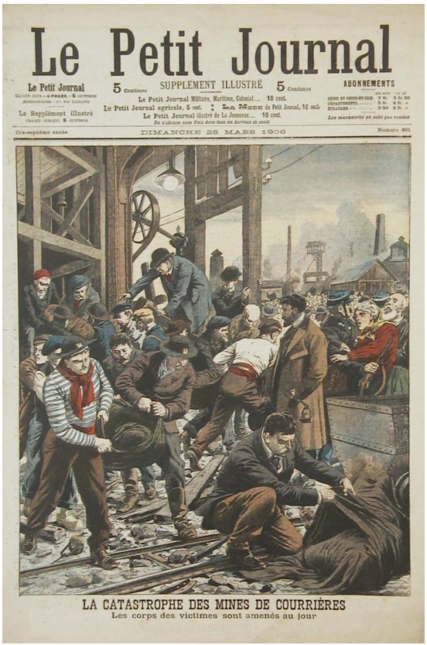
LA CATASTROPHE DES MINES DE COURRIERES
Nos gravures. - Les sauveteurs. - Récit d'un survivant. - Ceux qui pleurent. - La concession de Courrières. - Les mineurs septentrionaux. - Précautions vaines. - Comment le mineur aime sa mine. - La pitié pour les victimes, l'admiration pour les héros.
L'épouvantable tragédie qui vient de se dérouler dans la grande concession minière du Pas-de-Calais a fait battre de douleur et d'épouvante le coeur de la France entière.
Je n'en rappellerai ni les causes, ni les terribles péripéties. Le Petit Journal a, dès le premier jour, tenu ses lecteurs au courant de tout ce qui s'y rapportait. Il a décrit l'affreuse catastrophe, dit l'héroïsme des sauveteurs, montré l'élan de généreuse pitié qui s'est produit en faveur des survivants, des veuves et des orphelins.
Nos deux gravures représentent, d'après les documents les plus exacts, recueillis sur place par nos envoyés spéciaux, deux des phases les plus douloureuses du sauvetage la découverte des morts au fond d'une galerie et l'arrivée au jour des cadavres.
Ce sont là les circonstances dans lesquelles se sont affirmés le courage, l'héroïsme, l'esprit de dévouement et de solidarité des sauveteurs, humbles ouvriers pour la plupart, qui, d'un commun accord, ont donné le plus admirable exemple.
A la nouvelle du sinistre, ils sont arrivés de tous les points du pays désolé. Et ce fut, aux alentours des puits, un spectacle saisissant que celui de tous ces braves attendant, dans l'immobilité et le silence, leur tour de danger.
Leurs chefs, les ingénieurs, leurs contremaîtres, les porions, les précédaient ; et tous ces hommes sont descendus vers la mine meurtrière, en quête de cadavres ; simplement et dignement, ils se sont acheminés vers l'abîme, pour retirer du brasier, où la mort avait entassé ses victimes, de pauvres loques humaines où vivaient la veille des âmes amies.
Tant de dévouement prodigué fut malheureusement infructueux. Tous ceux qui ne purent se sauver dès les premières heures qui suivirent la catastrophe restèrent enfouis dans les galeries, asphyxiés par les gaz délétères ou carbonisés par le feu.
Combien peu s'échappèrent !... Et quelles affres subirent-ils ces malheureux !
Voulez-vous le savoir ? Écoutez ce récit, fait par l'un d'eux, le mineur François Cerf, sauvé miraculeusement de la mort.
A peine remonté au jour, cet homme demeurai sur le carreau de la fosse, refusant de retourner au coron.
- Qu'attendez-vous donc, mon ami ? lui dit un ingénieur.
- J'attends le cadavre de mon petit, répondit-il en pleurant.
Et il raconta les terribles péripéties de sa fuite à travers les galeries croulantes et les gaz asphyxiants :
« J'étais descendu à quatre heures du matin, dit-il, et je travaillais dans une galerie entre le puits 3 et le puits 2 avec une quarantaine de camarades, quand, à sept heures cinq, j'entendis comme un grand coup de canon qui ébranla tout autour de moi ; en même temps, des gaz infects sifflaient à nos oreilles. Nous nous blottîmes tous dans une poche de galerie pour laisser passer la bourrasque.
» Nous restâmes là un temps que je ne saurais déterminer et, à tout instant, nous entendions le bruit d'écroulements qui nous arrivaient des diverses galeries.
» Puis, nous nous sentîmes étouffer ; les gaz nous empoisonnaient ; alors le porion nous dit : « Mes enfants, si nous restons ici, » nous allons mourir, il faut tâcher de sortir. » Il se leva et nous le suivîmes.
» Des cadavres, il y en avait de tous côtés et des remblais et des débris de boisages. Mon fils venait derrière moi avec mon jeune neveu. Celui-ci s'étant senti faiblir, je le pris sur mes épaules ; le porion allait devant. Il prenait une galerie, puis criait : « Arrière ! arrière ! les gaz envahissent ! »
» Ainsi, nous avons tâtonné de sept heures da matin à quatre heures de l'après-midi. De temps en temps, l'un de nous tombait ; il ne fallait pas songer à lui-porter secours; car nous nous sentions mourir et il s'agissait de sortir au plus vite. Le porion lui-même était tombé au fond d'une galerie en nous criant de nous sauver ; il est resté là-bas.
» Enfin, je tombe sur les genoux, mon neveu toujours sur mes épaules ; je me traîne jusqu'à « l'accrochage ». Des camarades nous attendaient là. On nous entasse mourants sur les bennes et l'on nous ramène au jour.
» Quand je repris mes sens, je m'aperçus que nous n'étions plus que vingt-quatre, et mon fils n'était pas là ! Pauvre petit, il est resté au fond ; il avait quinze ans ! »
Et l'homme pleurait toujours, silencieusement...
***
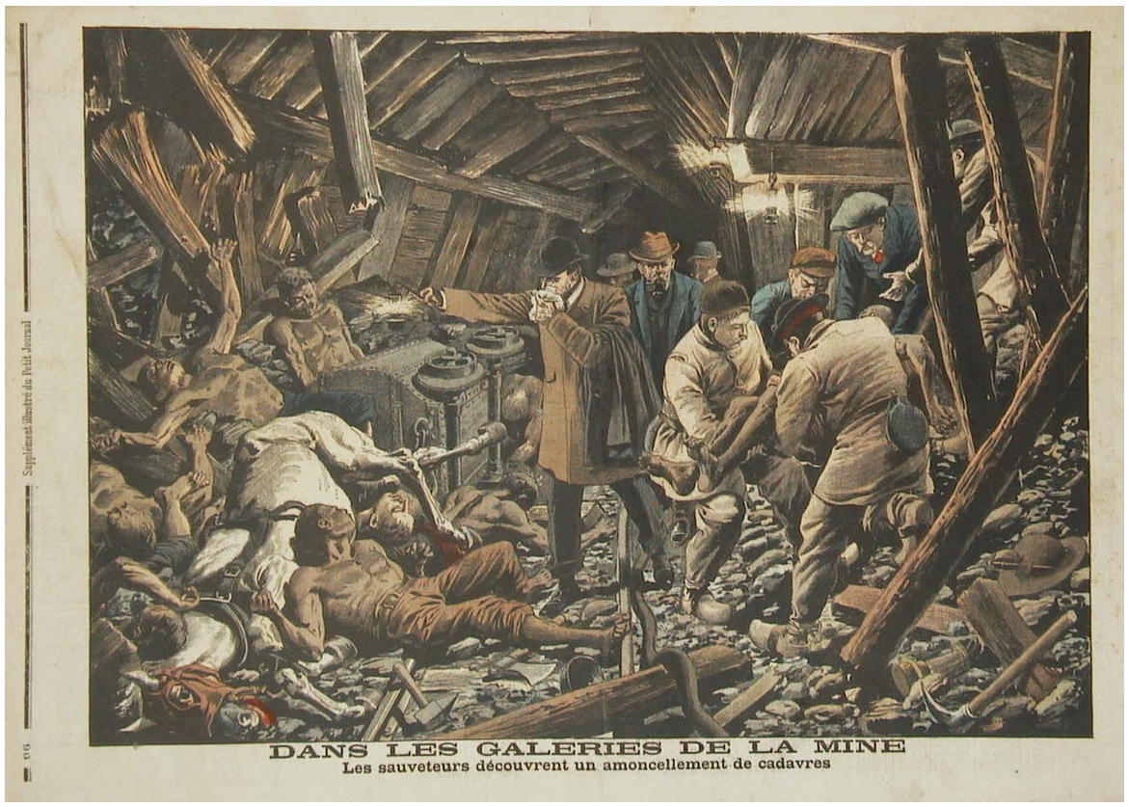
De combien de scènes tragiques de ce genre les trois fosses atteintes par la catastrophe furent-elles-le théâtre ?...
Mais, à présent, le drame n'est plus au fond des galeries souterraines, il est à la surface du sol ; il est dans ces villages privés soudainement de la moitié de leur population ; il est dans chaque maisonnette de ces corons, si gais naguère avec leurs chambres aux carreaux rouges poudrés de sable blanc, à présent plongés dans la douleur et dans le deuil. Des familles ont perdu les deux tiers de leurs membres. Une vieille femme pleure ses deux fils et ses cinq petits-fils ; une autre, plus jeune, a perdu son père, son mari, son frère et son enfant, un pauvre petit « galibot » de quinze ans. Tous les foyers sont vides. C'est la ruine, c'est le désespoir !
La fatalité sinistre a voulu que tout secours fût superflu. Et pourtant, jamais peut-être aucune catastrophe ne détermina pareille crise d'énergie et d'héroïsme. Des hommes, même, trouvèrent la mort en cherchant à sauver leurs compagnons : l'ancien porion Sylvestre, s'étant engagé dans une galerie que l'on venait de dégager, alla trop loin et fut asphyxié ; le surveillant Blaise, descendu deux fois et remonté sans connaissance, voulut redescendre encore ; cette fois, il ne put revenir de sa syncope, et, transporté chez lui, il y mourut en arrivant.
D'autres, pendant deux jours, usèrent leurs forces à tenter de pénétrer dans les galeries empoisonnées. A plusieurs reprises, on remonta des ingénieurs qui avaient perdu connaissance, des ouvriers épuisés de souffrance et de fatigue. D'autres encore donnèrent l'exemple d'une énergie farouche, tel ce délégué mineur Simon qui, ayant sauvé dix-sept hommes, retourna dans la fournaise où l'un de ses fils gisait parmi les morts.
On peut faire, après le bilan des pertes, celui des actes de dévouement accomplis par les sauveteurs, et l'on verra que si la catastrophe n'eût été si soudaine, la somme d'héroïsme dépensée eût suffi peut-être à la conjurer.
Mais, hélas ! tout était inutile ! Et il ne reste plus qu'un souhait à exprimer : c'est que la grandeur du désastre suscite de toutes parts un élan de pitié, de bienfaisance et de générosité qui vienne du moins adoucir les souffrances de ceux qui ont tout perdu et préserver les veuves et les orphelins de la misère et de la faim.
***
La concession de Courrières où vient de se produire cet épouvantable sinistre est la plus ancienne du Pas-de-Calais et l'une des plus importantes de France.
Elle fut mise en exploitation il y a un peu plus d'un demi-siècle, en 1852.
C'est un ingénieur des mines d'Anzin, nommé Charles Mathieu, qui, le premier, y trouva du charbon, et y créa les trois premières fosses : celles de Courrières, de Harnes et de Billy-Montigny, cette dernière sur le territoire même où se trouve aujourd'hui le puits n° 2, l'un des trois que la catastrophe a ravagés.
De l'avis de tous les ingénieurs, le gisement de Courrières est des plus remarquables par la puissance et la régularité de ses couches.
Aussi, dès 1857, produisait-il déjà 70,000 à 80,000 tonnes par an. En 1875, la production était de près de 450,000 tonnes ; en 1895, elle dépassait 1,500,000. L'année dernière, elle était de plus de 2,300,000 tonnes.
L'exploitation, qui se fait par douze puits, s'étend sur 5,439 hectares et occupe environ 9,000 ouvriers, dont 7,500 travaillent au fond et 1,500 à la surface.
Ces travailleurs sont logés dans 2,300 maisons ouvrières construites sur deux modèles différents, par les soins de la Compagnie. Les habitations, installées avec confort et hygiène, forment des cités qu'on appelle, dans la région, des « corons ».
Tel est le milieu dans lequel vivent et travaillent les mineurs. Voulez-vous, à présent, faire connaissance avec le houilleur septentrional lui-même
Maintes fois on vous l'a présenté comme un ouvrier misérable, hâve, décharné, esclave du sous-sol et privé à tout jamais de la lumière du jour.
Combien absurde cette légende ! Quiconque a vu de près les charbonnages et vécu au milieu des mineurs, vous dira, au contraire, que ce sont, en général, de bons vivants, nullement mélancoliques, et qui ne s'effraient pas outre mesure des risques de leur métier.
Il faut bien dire, d'ailleurs, en dépit du terrible événement qui vient de se produire, que ces risques sont moins grands aujourd'hui qu'autrefois.
Jadis, les mineurs gagnaient le fond des mines au moyen d'échelles placées dans un puits spécial. Il leur fallait ensuite, après une journée de travail, qui ne comptait pas moins de dix heures, remonter par ces mêmes échelles, mesurant toujours de trois à quatre cents mètres. Une minute de vertige, un échelon manquant, et le pauvre diable était précipité dans le gouffre de boue qui stagne au fond des puits et que les mineurs désignent sous le nom de « bouniou ».
Cette gymnastique, outre qu'elle , avait pour résultat de leur faire à tous des pieds plats et de les rendre impropres au service militaire, était si dangereuse que la plupart préféraient, pour peu qu'ils fussent asthmatiques, cas fréquent chez ceux qui vivent dans la poussière, rester huit jours sous terre et ne revoir le soleil qu'une fois par semaine. Certains obtenaient la permission de se faire remonter par le puits d'extraction. Mais là, les risques étaient plus grands encore : On amenait alors le charbon au jour par un procédé, des plus simples : un treuil, une corde et deux tonneaux, dont l'un descendait tandis que l'autre montait. Or, il arrivait souvent, lorsqu'un mineur prenait, pour remonter, ce dangereux moyen, que les deux tonneaux se rencontraient, ou que celui dans lequel se trouvait l'ouvrier allait heurter les parois du cuvelage, ou bien encore que le fond se détachait ; et, dans les trois cas, c'était pour le mineur la mort à peu près certaine.
J'ajouterai que les mines étaient très mal ventilées et que, par ce fait même, il y régnait une température insupportable et le grisou y faisait des ravages considérables.
L'invention de la cage à parachute et les procédés modernes d'aération ont remédié à tout cela.
Aujourd'hui, les mineurs gagnent leurs chantiers ou en reviennent sans risquer vingt fois leur vie et ils descendent à 300 mètres où ils remontent en moins de deux minutes, alors qu'il leur fallait, avec les échelles, une demi-heure au moins pour descendre et une heure pour remonter, ce qui, surtout après le travail, était exténuant.
Quant aux procédés d'aération, ils permettent de respirer au fond aussi bien qu'à l'air libre, et ils ont absolument chassé le grisou d'un grand nombre de mines. Dans nos houillères septentrionales, il existe des appareils qui ne débitent pas moins de sept à huit mille litres d'air par seconde...
Or, parmi toutes ces mines, celles de Courrières étaient renommées pour leurs installations. Il n'y a pas plus de deux mois qu'une grande commission allemande envoyée pour visiter nos mines le proclamait dans son rapport.
Et l'affreux sinistre vient tout à coup démontrer l'insuffisance de ces précautions, l'inanité de ces installations modernes basées sur la science, et dont chacun vantait la puissance et l'efficacité.
***
Mais revenons à nos mineurs. Ce qui les caractérise particulièrement, c'est le courage, le mépris du danger, et c'est aussi la fierté qu'ils témoignent de leur profession.
Le mineur aime sa mine comme le marin aime son bateau. Thomas Grimm rapportait, ces jours derniers, dans le Petit Journal, de bien curieux exemples de cet attachement :
Un mineur de vingt-cinq ans, sur le point de se marier, est blessé dans un éboulement ; on le guérit. Sa fiancée, justement émue par cet accident, le supplie de ne plus retourner à la fosse. L'homme promet et se fait maçon.
Mais son nouveau métier ne tarde pas à lui peser. Il ne voit plus ses anciens camarades ; il éprouve vaguement le sentiment d'une déchéance et, alors, la nostalgie de la mine le prend. Après trois mois d'hésitation et de tristesse, c'est plus fort que lui, il jette la truelle aux orties, reprend le pic et retourne à la fosse. Et, tout de suite, reviennent la santé et la belle humeur.
A Anzin, ajoute l'éminent chroniqueur du Petit Journal, j'ai connu un mineur dont le grand-père et le père avaient perdu la vie dans des accidents de mines, et qui descendait au fond depuis son enfance, sans avoir seulement songé un instant que pareil sort pût lui être réservé...
Et Thomas Grimm conclut : « La mine est une belle et terrible école de vaillance... » Certes ! et les mineurs du Pas-de-Calais viennent de le démontrer une fois de plus d'une indiscutable façon, d'abord par la dignité de leur douleur, ensuite par la grandeur de leur héroïsme.
Et, pourtant, leur existence est parfois déprimante, rude et exempte de joies. Mais ils sont tous comme comme vers, le poète Fernand Lefranc, un Artésien de Béthune
La vie, hélas ! n'est pas tout rose,
Et l'on ferme parfois les poings...
Mais pourquoi rêver à ces choses ?
Les malheurs en viendront-ils moins ?
Grèves ? Grisou ? Le coeur se serre
D'y penser... Bah ! qui donc a peur ?
Il va narguant deuils et misère,
Droit son chemin, le travailleur !
C'est ainsi que, habitués dès l'enfance à l'idée du péril qui les menace sans cesse, les mineurs ont su cuirasser leur âme d'un triple airain. Et quand la fatalité s'abat sur eux, ils lui font tête courageusement de toutes leurs forces, de toute leur énergie, excitant à la fois dans le pays tout entier, avec la commisération la plus profonde pour le malheur qui les frappe, l'admiration la plus haute pour leur dévouement et leur intrépidité.
LACARRE.
Le Petit Journal illustré du 25 Mars 1906
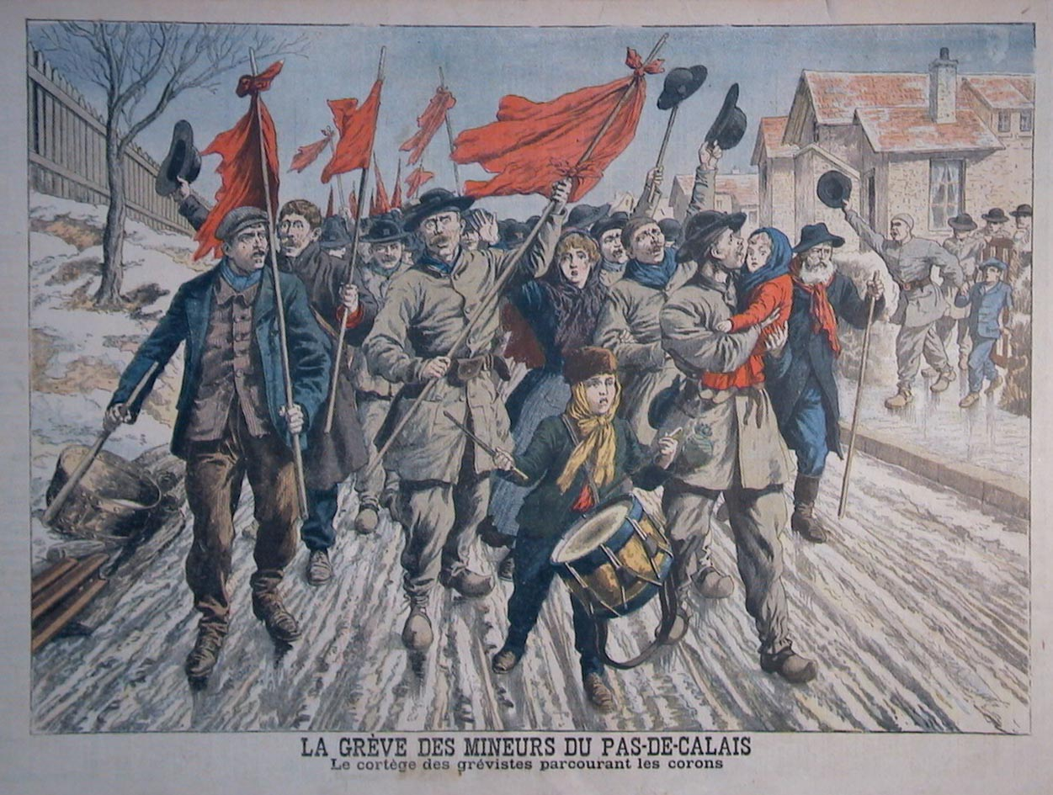

LA GREVE DES MINEURES DU PAS-DE-CALAIS
Le cortège des grévistes parcourant les corons.
« La grève est née spontanément, cette fois, dans le Pas-de-Calais, à la suite de l'affreuse catastrophe qui a dévasté la concession de Courrières. Sans attendre les décisions, en dépit même des conseils et des objurgations de ceux qui les dirigent d'ordinaire, les mineurs ont remonté leurs outils et proclamé le grève. Le chômage, peu à peu, à gagné toutes les concessions. Il ne reste plus au fond que ceux qui se sont dévoues au sauvetage, au déblaiement et à la remise en état des fosses atteintes par l'incendie.
Les autres parcourent les villes et les villages, sillonnent les chemins en bandes serrées, surveillent les abords des puits afin de barrer la route à ceux qui voudraient reprendre le travail.
Le drapeau rouge flotte à la tête des cortège et c'est le chant de l'internationale, c'est le cri de : « Vive la révolution sociale ! » qui succède aux clameurs de désespoir, aux sanglots que la foule attristée poussait ces jours derniers encore aux abords des puits dévastés. »
Le petit Journal du 1 Avril 1906
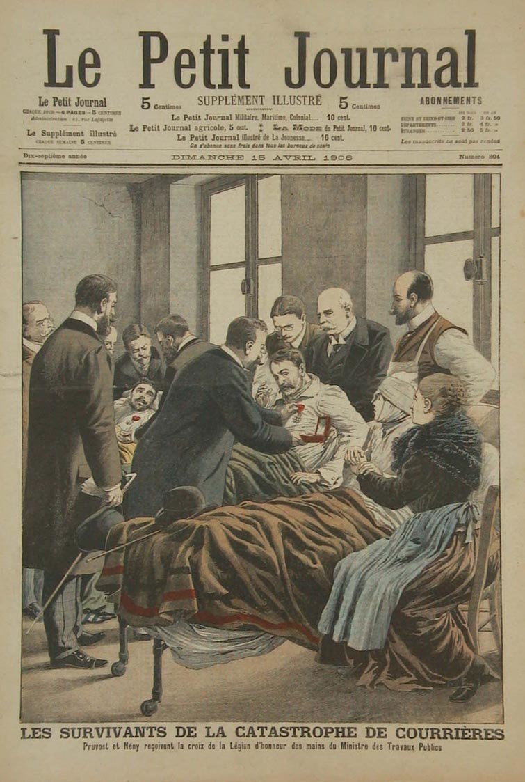
LES SURVIVANTS DE LA CATASTROPHE DE COURRIÈRES
Quelle odyssée lamentable et terrible que celle de ces emmurés, de ces hommes et de ces enfants qui composaient le groupe mené par Pruvost, ou de ce Berton qui demeura seul vingt-quatre jours au fond le la mine, et qui après des tortures sans nom, parvinrent enfin à revoir la lumière.
Rampant à tâtons dans une obscurité opaque et étouffée, prisonniers des galeries mortes où leurs mains faisaient parfois la découverte d'un cadavre, ils ont trouvé chaque jour au bout de chaque piste un mur ou un éboulis. Ils ont rôdé ainsi pendant des heures qu'ils ne pouvaient pas compter.
Les malheureux marchaient sur les corps entassés de leurs camarades, se heurtaient dans l'obscurité aux éboulements, qu'ils dégageaient tant bien que mal, tirant les pierres avec leurs mains pour se frayer un passage. Les provisions recueillies étaient épuisées. Heureusement, à ce moment, les mineurs errants rencontrèrent une écurie du fond. Dans cette écurie, ils trouvèrent des carottes et surtout de l'avoine et du coupage de paille de foin servant à la nourriture des chevaux. Ils en mangèrent et en emplirent leurs poches. De temps à autre, dans l'obscurité, on frottait une allumette, dont certains mineurs étaient heureusement pourvus, et on regardait l'heure à la montre de Nény. On calcula ainsi les jours, d'après cette montre, mais sans songer qu'elle avançait, et que la montre marchait plus de vingt-quatre heures. Aussi, calculèrent-ils mal, et, lorsqu'ils remontèrent, croyaient-ils n'être restés que quinze jours au fond ! Quand l'avoine vint à manquer, certains mâchèrent des éclats de bois arrachés aux boisages ; tous mangèrent la viande d'un cheval mort au fond ; plusieurs sont remontés avec des morceaux de cette viande pourrie dans leurs poches ! Comme boisson, l'eau faisant défaut, ils burent leur urine ! Comment ont-ils pu résister et au mauvais air et aux émanations pestilentielles des cadavres, à cette nourriture effroyable ? C'est un problème que les médecins eux-mêmes ne se chargent pas d'expliquer.
Aujourd'hui, ces « récapée » , comme on les appelle dans le pittoresque et rude idiome du pays, ont repris les forces perdues, et, pour leur retour a la lumière et à la vie, ils ont eu l'émotion profonde de voir un ministre leur apporter en personne la récompense de leur courage et le témoignage d 'admiration du pays tout en entier.
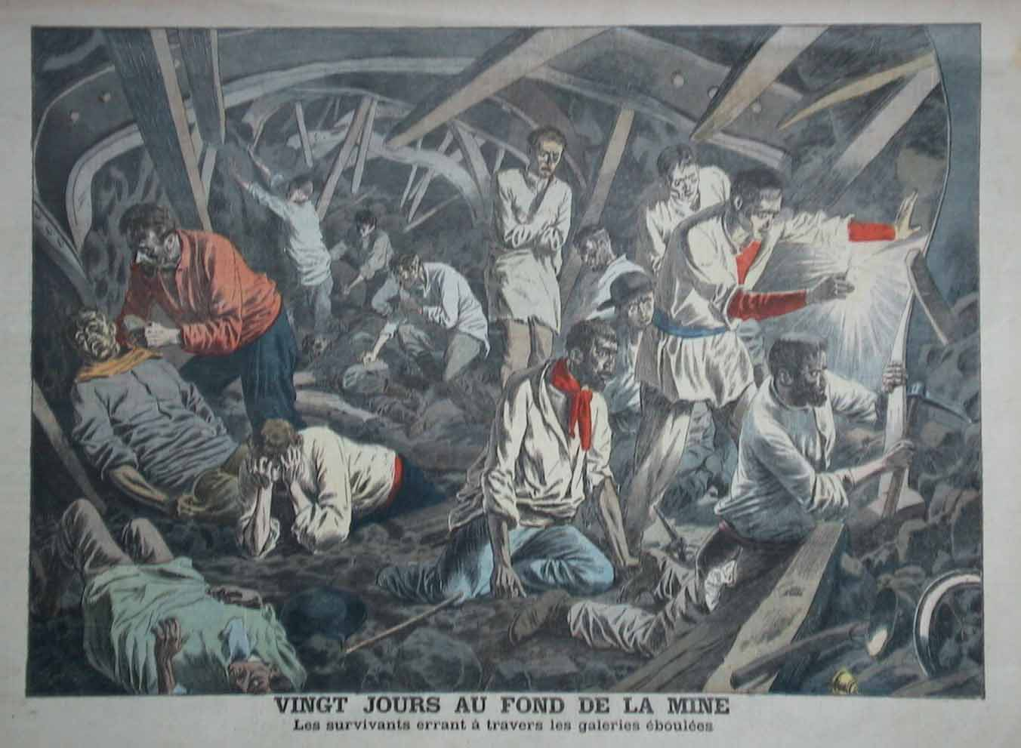
A Pruvost, le plus ancien du groupe héroïque, à celui qui guida ses camarades dans les ténèbres, M Barthou a dit :
- Je suis heureux, et fier aussi, de vous apporter, avec mes félicitations personnelles, les félicitations du gouvernement de la République. Je vous remercie et je vous félicite du merveilleux courage que vous avez montré en ces pénibles circonstances ; par votre dévouement, par votre admirable présence d'esprit, vous avez sauvé la vie de vos camarades. Mais ce n 'est pas seulement l'acte de courage que vous avez accompli que la République me charge de récompenser. Je vous apporte la croix de la Légion d'honneur et je la donne en même temps qu'au vaillant que vous êtes, au brave homme qui a trente ans de service dans la mine, au père de famille, à l'ouvrier honnête et sérieux, probe, estimé de tous, admiré par tous, qui a été un parfait honnête homme et dont la vie entière de travail et d'honneur est un exemple vivant. Vous vous êtes très bien conduit pendant vingt jours au fond de la mine, mais vous vous étiez toujours bien conduit. Je suis donc tout particulièrement heureux au nom du gouvernement de la République de vous faire chevalier de la Légion d 'honneur.
A Nény,qui, par son entrain, sut relever le moral de tous et inspirer confiance autour de lui, le ministre a parlé ainsi :
- Et vous aussi, vous vous êtes bien conduit ; vous avez fait plus que votre devoir et vous avez encore ajouté à cet héroïsme en faisant avec élan l'éloge de votre camarade Pruvost et en le désignant vous-même . Si Pruvost a guidé ses camarades dans la mine, vous, vous les avez soutenus par votre bonne humeur, par vos paroles réconfortantes, par votre inlassable espoir. Vous avez été leur soutien moral, vous leur avez conservé l'espérance, vous les avez protégés contre leur propre faiblesse. Le gouvernement est heureux de vous associer à M Pruvost, et c'est au nom du Président de la République que je vous fais chevalier de la Légion d 'honneur.
Enfin, M Barthou, s 'adressant à tous les autres survivants, leur dit :
-Et vous tous, mes amis, vous avez été aussi de braves gens. Dans cette terrible aventure vous avez tous payé de votre personne, tous vous avez contribué au sauvetage de vos camarades. Vous êtes dignes aussi d 'être récompensés. J'ai la joie de vous annoncer que le gouvernement vous décerne à tous la médaille d'or de 1er class, la médaille qui récompense les grands dévouements et les belles actions des hommes courageux. Et d 'une commune voix, les « récapés » répondirent ce simple mot :
- Ch'est ben !
Que ce « c'est bien » n'étonne pas nos lecteurs et ne leur fasse pas croire que les mineurs ont manqué d'enthousiasme et se sont contentés d 'une sèche approbation. Ce « c 'est bien » est, au contraire, chez ces gens naturellement froids et peu enclins au sentiment, une exclamation familière qui caractérise l'absolue satisfaction. Ce « C'est bien » signifie qu'a leur avis il leur a été fait pleine justice et qu'il sont contents sans arrière-pensée. Puissent à présent se terminer au plus tôt les conflit qui désolent cette région minière déjà si éprouvée. Puissent les solution pacifiques intervenir pour la prospérité de l'industrie et la tranquillité des travailleurs ! Et ce sera alors le tour de la France entière de dire :
- C 'est bien !
****
VARIÉTÉ
La vie du mineur
Les échappés de l'enfer. - Retourneront-ils au fond ? - Le travail du houilleur. - La rentrée au coron. - La toilette. - Joyeux dimanches. - Les sports et
les jeux. - Combats de coqs et de chiens ratiers. - Concours de pinsons. - La cholette et la balle. - Le tir à l'arc. - Passe-temps salutaires.
Cette semaine encore, l'actualité est toute entière au Pays Noir. Le retour inesperé miraculeux des « récapés » a ranimé tout d'abord quelques espérances timides à travers les corons et suscité de nouveau la sympathie et l'intérêt de tous pour ces travailleurs d'en bas, chez lesquels le stoïcisme et la volonté survivent aux pires catastrophes.
Tous ceux dont la bienfaisance s'est exercée en faveur de ces échappés de l'enfer ont émis le voeu qu'ils n'aient plus jamais à courir des risques pareils. « Ils ont vu la mort d'assez près, a-t-on dit ; à présent, tous, du vieux porion au plus jeune galibot, tous doivent avoir droit au repos... »
Rien de plus légitime, assurément. Mais ce repos, s'il leur est offert, s'il leur est assuré, les survivants l'accepteront-ils ?
Cela n'est pas certain.
Après la catastrophe, dans les premiers instants de l'épouvante, des mineurs ont dit à quelques-uns de nos confrères que s'ils exerçaient ce métier périlleux, c'était faute de pouvoir en choisir un autre, mais qu'ils étaient houilleurs malgré eux, à leur corps défendant.
Et les personnes qui ne sont point familiarisées avec les moeurs des pays miniers, les ont crus sur parole et en ont conclu que l'attachement du mineur à la mine était une légende.
Rien n'est plus réel, cependant, et je gagerais bien que, parmi ceux qui sont sortis vivants de la fornaise, il en est plus d'un qui en donnera la preuve en retournant bénévolement au fond.
Il faudrait n'avoir jamais vécu dans un centre minier pour croire le contraire.
- Si d'autres industries existaient dans la région, disait un de nos confrères, les mineurs abandonneraient la mine pour y courir en foule...
Eh bien ! mais n'existent-elles pas, ces industries ?... Et les hauts-fourneaux ?... et les verreries ?... Mais qu'y gagneraient-ils les mineurs ? Le métier de puddleur est plus dur encore que le leur, et celui du verrier, - du verrier qui vit absolument dans le feu - n'est pas plus enviable.
Aussi les mineurs n'envient-ils pas, quoi qu'on en dise, le sort des autres travailleurs. Leur métier est pénible, dangereux, soumis aux risques des éboulements et des coups de grisou, mais ils aiment leur métier, et, comme je le rappelais récemment ici-même, en citant des exemples, ils en ont la fierté.
Au surplus, il faut détruire radicalement ces racontars absurdes qui, trop longtemps, ont fait du mineur un ouvrier taciturne et sans cesse mécontent de sa destinée. L'admirable exemple de volonté donné par les « récapés » de Courrières, l'humeur joviale et réconfortante de Nény, la confiance inébranlable de Pruvost et de ses compagnons protestent suffisamment contre une telle légende.
Le mineur est en général, au contraire, un bon vivant qui ne se frappe pas à la pensée des périls qui le guettent ; et ces périls, il les affronte simplement, sans avoir l'air de croire qu'il accomplit quoi que ce soit d'héroïque.
D'ailleurs, il faut bien le dire, si, de loin en loin, n'éclatait quelque épouvantable sinistre comme celui de Courrières, la profession du houilleur serait enviable pour bien des ouvriers.
Le mineur travaille toute l'année sans un jour de chômage forcé et touche un salaire stable ou qui progresse sans cesse, salaire supérieur à celui de bon nombre de corporations ouvrières, qui supportent les pertes des mortes-saisons.
Il est logé presque pour rien, soigné gratis ; une pension garantit la quiétude de ses vieux jours.
Rares sont les industries où les ouvriers sont ainsi assurés de l'avenir. Et combien de travailleurs en redingote, de pauvres diables d'employés voudraient avoir cette certitude du lendemain.
Mais il y a le revers de la médaille. Et c'est le travail pénible dans les tailles ; c'est le danger qui guette le mineur, et qui éclate tout à coup, répand la terreur et la mort et fait de la mine un tombeau.
En attendant l'application intégrale de la loi de huit heures, les mineurs ont pour l'instant une moyenne de dix heures de présence à la mine et de huit heures de travail au fond.
Quiconque a parcouru les centres miniers a pu les rencontrer souvent se rendant à la fosse ou bien en revenant, parfois seuls, parfois aussi par groupes de trois ou quatre.
Les bras écartés, le buste légèrement ployé en avant par l'habitude qu'ils ont contractée de se courber dans les galeries, ils vont d'un pas lourd, les pieds, nus souvent, dans d'épais sabots garnis de paille.
Leur veste de toile, qu'ils désignent sous le nom de « jupon », flotte, serrée à la taille, sur le haut du pantalon, qu'une ficelle ferme aux chevilles pour empêcher la poussière de charbon de leur monter aux jambes.
Ils sont coiffés d'une sorte de serre-tête qu'ils nomment « béguin », par-dessus lequel ils portent la « barrette », chapeau de cuir bouilli auquel s'adapte la petite lampe à feu libre, qui ne devrait jamais être employée que dans les grandes galeries où l'on est sûr de ne pas rencontrer de grisou.
En bandoulière, la gourde de fer-blanc, où ils mettent généralement du café additionné de genièvre, et la « malette », sac aux provisions, qu'au départ ils emportent plein de vivres.
Quand, la journée faite, le mineur rentre au « coron », son premier soin est généralement d'effacer les traces que le travail a laissées sur son visage et sur son corps.
A cet effet, la ménagère fait chauffer sur le grand poêle flamand qui ronfle dans la pièce d'entrée de la maisonnette, un immense chaudron d'eau qu'elle vide ensuite dans la « cuvelle ». L'homme y entre et procède au grand lavage de la tête aux pieds, à l'aide du savon noir.
C'est l'usage de ce savon qui décolore les cheveux des mineurs et leur donne ce ton d'un blond filasse que des observateurs mal informés ont pris pour un signe d'origine gauloise.
Parfois, cependant, avant de songer à se débarrasser de la poussière de houille, le mineur éprouve le besoin de reprendre sa pipe, dont il a été, privé depuis la veille. C'est ainsi qu'on peut le voir, par les après-midi d'été, accroupi dans une attitude qui lui est particulière, et qu'il peut garder des heures entières, sans fatigue, fumer sa u « boraine » au seuil de sa maison.Ces maisons des mineurs, dont la réunion en petites cités porte le nom de « coron », n'ont le plus souvent qu'un rez-dechaussée comprenant deux pièces pavées de carreaux rouges soigneusement poudrés de sable blanc. Un jardin de deux ares environ précède chaque maison. Les compagnies louent ces habitations aux ouvriers de 3fr.50 à 6 francs par mois, c'est-à-dire qu'un seul jour de salaire suffit au mineur pour payer son loyer.
***
Ces « corons » ne sont point, comme on se l'imagine trop volontiers, des cités de géhenne- et de misère. Les dimanches, les jours de fête, la plus franche jovialité y règne.
Ecoutez ce qu'en dit le poète Mousseron :
Qu'i fait gai clins les corons,
L'été, l'matin du diminche
In n'intind qu'rir's et canchons
Sitôt qué l'journée comminche.
C'est que, ces jours-là, le mineur s'éveille avec force plaisirs en perspective.
Outre la bonne chère dont il n'est pas l'ennemi, loin de là, il se passionne volontiers pour des jeux et des sports qui, pour la plupart, sont particuliers à la population de nos houillères septentrionales.
Ce sont les combats de coqs, que, malgré la loi Grammont, on tolère dans toute la région, et où les paris montent parfois à des chiffres qui surprennent dans ce milieu ouvrier.
Une foule de mineurs suivent avec une véritable fièvre ces luttes de gallinacés ; certains même ne se contentent pas de regarder et de parier ; ils s'improvisent éleveurs et font battre des coqs dont la valeur représente pour eux une semaine de salaire qu'un coup d'éperon malencontreux peut réduire à néant.
Ce sont aussi les concours de chiens-ratiers où l'on parie avec non moins d'ardeur, et qui consistent à observer combien de temps mettra un bull-dog, un griffon ou un fox-terrier pour casser les reins à une demi-douzaine de rats.
Puis, ce sont les concours de pinsons, divertissement favori des mineurs, et d'ailleurs beaucoup moins coûteux que les précédents.
Dans chaque maison de mineur, on peut voir, accrochée au mur, une petite cage de forme étrange, montée sur de longs pieds. C'est la « gaïole » où vit le pinson. Car tout mineur qui se respecte possède un « pinson poseur », c'est-à-dire un pinson aveugle et capable de prendre part aux concours.
Ces assauts de chants de pinsons ont lieu dans nos communes septentrionales en Mars, Avril, Mai et Juin. Les cages sont suspendues à un mur, et devant chacune d'elles, se tient un juré qui, une règle carrée d'une main, un morceau de craie de l'autre, marque les coups de chant de l'oiseau. La palme appartient au pinson qui, en un temps donné, aura de son gosier flexible, lancé le plus de « rou tiou tiou pit'chouit ».
Ce sont là, semble-t-il, des amusements puérils. On ne saurait croire cependant quelle importance y attachent nos mineurs; la lutte d'amour-propre est telle qu'on en a vu qui, de dépit, tuaient le malheureux oiseau parce qu'il n'avait pas chanté. Quant au prix qu'ils mettent à la possession d'un bon pinson, il s'élève souvent jusqu'à cinquante, soixante et même cent francs.
En été, le mineur se montre partisan des jeux de plein air. Il « chole » le dimanche par les plaines, c'est-à-dire qu'il s'exerce au jeu que nos aïeux appelaient la «soule», qu'on nomme à présent dans le Nord la « cholette », et qui consiste à lancer vers un but déterminé une petite boule de cornouiller, au moyen d'une crosse d'acier fixée au bout d'un fût de jeune frêne.
Ou bien encore, il joue à la balle, sorte de paume spéciale à la région, où la raquette est remplacée par des gants de bois recouverts de cuir, avec lesquels les joueurs « rechassent » une petite balle lourde et dure, faite de graviers enveloppés de peau.
***
Enfin, les mineurs septentrionaux se récréent les dimanches d'été en tirant de l'arc ; et ils se servent de cette arme primitive en dignes descendants des archers flamands, si renommés au temps jadis.
Le tir à la perche est surtout en honneur ; il consiste à abattre, à coups de flèches, des oiseaux de bois fixés au sommet d'une perche, dont la hauteur est d'une trentaine de mètres.
Il n'est point, dans toute la région du Nord, de fête patronale, de « ducasse » sans un tir à la perche, auquel sont affectés de nombreux prix d'argent. Rien ne saurait empêcher le mineur de s'y rendre, ni le travail, ni la misère ni même la grève. La veille du jour, où éclata la grève du Pas-de-Calais de 1902, c'était l'ouverture de la foire de Valenciennes, et il y avait un important tir à la perche. En dépit de la distance, du prix du voyage et des raisons toutes spéciales qu'ils devaient avoir en pareille circonstance pour faire des économies, un grand nombre de mineurs s'y rendirent.
- J'aimerais mieux ne manger que du pain pendant quinze jours, disait l'un d'eux, que de ne pas prendre part à un si beau concours...
Ajoutez à tout cela l'amour inné du mineur pour la musique (certains de ces modestes ouvriers sont de véritables virtuoses) et son penchant pour la danse, et vous aurez une idée à peu près complète de ce que sont les passe-temps de l'ouvrier des houillères, passe-temps innocents et salutaires pour la plupart.
Pourquoi faut-il que l'horreur des catastrophes et les violences des crèves viennent trop souvent interrompre et troubler l'existence de ces braves gens, aussi ardents au plaisir qu'ils sont courageux au travail et héroïques à l'heure du danger ?
La carre.
Le Petit Journal Illustré du 15 Avril 1906

